Домашнее задание № 5 для детей с нарушением зрения
группа № 10
с 18.05 по 22.05 2020 г.

Уважаемые родители! Прочитайте, пожалуйста, ребенку задание медленно и не один раз. Послушайте его ответы внимательно, не торопите его, но и не затягивайте выполнение. Будьте терпеливы, и помните что это ему очень нужно.

- Развитие зрительного восприятия цвета
Задание 1.
1. Послушай стихотворение «Что подарит лето».
– Что ты мне подаришь, лето?
– Много солнечного света!
В небе радугу-дугу!
И ромашки на лугу!
– Что еще подаришь мне?
– Ключ, звенящий в тишине,
Сосны, клены и дубы,
Землянику и грибы!
Подарю тебе кукушку,
Чтобы выйдя на опушку,
Ты погромче крикнул ей:
«Погадай мне поскорей!»
И она тебе в ответ
Нагадала много лет!
В. Орлов
Задание 2. «Ответь на вопросы».
1. О каком времени года говорится в стихотворении?
2. Назови цвета радуги. (Красный, оранжевый, желтый, зеленый, голубой, синий, фиолетовый.)
3. Какого цвета лес? (Зеленого.)
4. Какого цвета небо? (Голубого, синего.)
5. Какого цвета ромашка? (Белого, серединка желтая.)
6. Какого цвета солнце? (Оранжевого, желтого.)
7. Какого цвета грибы? (Серого, коричневого с черным.)
8. Какого цвета земляника? (Красного.)

Развитие зрительного восприятия формы
1.Узнай, назови и нарисуй объемное геометрическое тело. А теперь штриховка изображений по образцу.
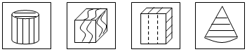

Развитие зрительного восприятия величины
Тема: «Измеряем предметы».
Задание 1.
1. Рассмотри предметы на столе (стаканчик, ложка, полоска бумаги и др.) Как можно назвать эти предметы? (Мерки.) Измерь ленту полоской бумаги. Сколько раз ты использовал мерку, сосчитай? Молодец!
Задание 2. «Измерь крышку стола».
1. Рассмотри мерки на столе (стакан, ложка, полоска бумаги). Выбери себе подходящую мерку. Объясни. Измерь длину, ширину, высоту стола. Если тебе трудно, попроси помощи у взрослого.
Задание 3. «Заполни карточку».
1. Внеси результаты измерения параметров стола
в карточку цветными фломастерами с помощью геометрических фигур. Например,
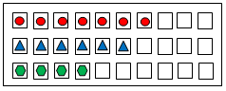
Задание 4. «Что можно измерить?».
1. Рассмотри условные мерки на столе (кружка, стакан, ложка, линейка, полоски бумаги, шнурок).
2. Назови предметы, которыми можно измерить высоту, ширину, длину других предметов, ответь на вопросы.
– Чем можно измерить молоко?
- Чем можно измерить крупу?
Развитие сохранных анализаторов
Задание 1. «Слушаем звуки».
1. Послушай и определи, с какой стороны доносятся звуки.
2. Послушай шум ветра (шум дождя, пение птиц, голоса людей и т. д.).
Задание 2. «Чем пахнет?».
Определи предмет по запаху. (Печенье, хлеб, лимон, мандарин, духи, проезжающая машина и т. д.)
Задание 3. «Определи на ощупь».
Ребенку даются предметы с разной поверхностью (твердая, шероховатая, гладкая, теплая, холодная, колкая и т. д.). Он ощупывает и отвечает на вопрос: «Какая?»

Если вы справились, то похвалите себя!!!

- Изучить тему «Насекомые»
1. Рассмотри насекомых в энциклопедии. Вспомни, чем они похожи и чем отличаются? Где живут и и чем питаются в природе.
2. Игра «Четвертый лишний» (назови лишний предмет, объясни свой выбор, используя слова «потому что»)
Муха, муравей, грач, пчела.
Стрекоза, жук, гусеница, собака.
Паук, голубь, синица, сорока.
Бабочка, таракан, муха, комар.
Тля, моль, пчела, гусеница
3.
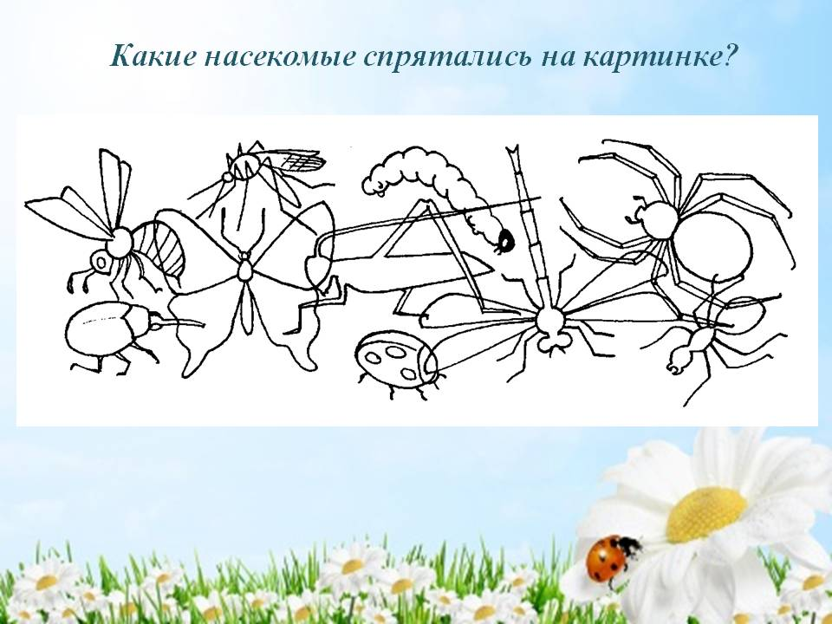
4. Лепка бабочки из пластилина (цветного песка, соленого теста) с помощью видеоурока.
Желаю удачи!!!

